——六年级弘扬中国特色社会主义道路自信主题班会

穿中国“鞋”，走中国“路”
——六年级弘扬中国特色社会主义道路自信主题班会

一、活动背景

1.时代背景
鞋子，作为历史沉默的观察者，静静地记录着我们国家发展的历史和社会变 迁，亲历了中国从站起来，富起来到强起来的无数历史瞬间。“鞋子合不合脚， 只有穿的人才知道。 中国特色社会主义制度好不好、优越不优越， 中国人民最 清楚，也最有发言权。”习近平总书记曾在多个场合用“穿鞋 ”来比喻一个国家 道路的选择，微言大义，生动形象地指出道路关乎国家前途、民族命运、人民幸 福。
在新中国建国 75 周年之际，我们正走在中国特色社会主义道路上，走在引 领全球繁荣发展的新道路上。因此，引领广大青少年感受时代脉搏，增强对中国 特色社会主义道路先进性的认同感，成为具有民族优秀精神内核的新时代社会 主义建设者和接班人，尤为重要。

2.学生学情
本次授课对象为六年级学生，他们都是中国特色社会主义道路的受益者。经 过小学阶段的学习，他们对从红军长征、改革开放，至如今的新时代征程中的国 家建设经济发展、科技进步有所了解，但相对粗浅、零散，对于新中国建国以来 所带来的社会变迁、生活改善缺乏深刻体会和系统认识，无法关联现实生活，感 受中国特色社会主义道路的先进性、优越性。
因此本课以“鞋 ”这个既与学生生活密切关联，又见证着中国特色社会主义 道路发展的重要载体，以“鞋 ”为切入点，展现中国“制造 ”到“质造 ”再到“智 造 ”变迁史；以“鞋 ”为突破 口，感悟中国革命经历的救国路、富国路、强国路； 以“鞋 ”为出发点，引导学生感受人民生活的变迁，感悟中国特色社会主义道路 的先进性，助力学生不忘来时路，走好当下路，坚定未来路。

二、活动目标
1.认知与理解：通过实物探究、联结资料、对比交流等方式，了解中国制鞋

历史底蕴深厚及从“制造 ”到“质造 ”再到“智造 ”的变迁史，从中初步感受到 社会主义道路的先进性。
2.情感与体验：通过辨析能否入馆、猜测知发展困局、不同角色谋出路等途 径，感悟红军先辈长征开路、改革开放经济引路，新时代中国式现代化带路，增 强社会主义道路认同感。
3.意愿与行动：借助探寻原因、辨析办法、创想实践等方式，理解与弘扬社 会主义道路自信，激活学生传承创新的意愿，在实践中践行对社会主义道路的认 同感。

三、活动准备
教师准备：学习用具准备（研学手册、古鞋资料、解放鞋实物、现代 3D 科技鞋 等）、教学视频、课件等素材制作。
学生准备：结合生活，联系所学等途径，初步了解中国鞋履发展、道路发展。

四、活动流程

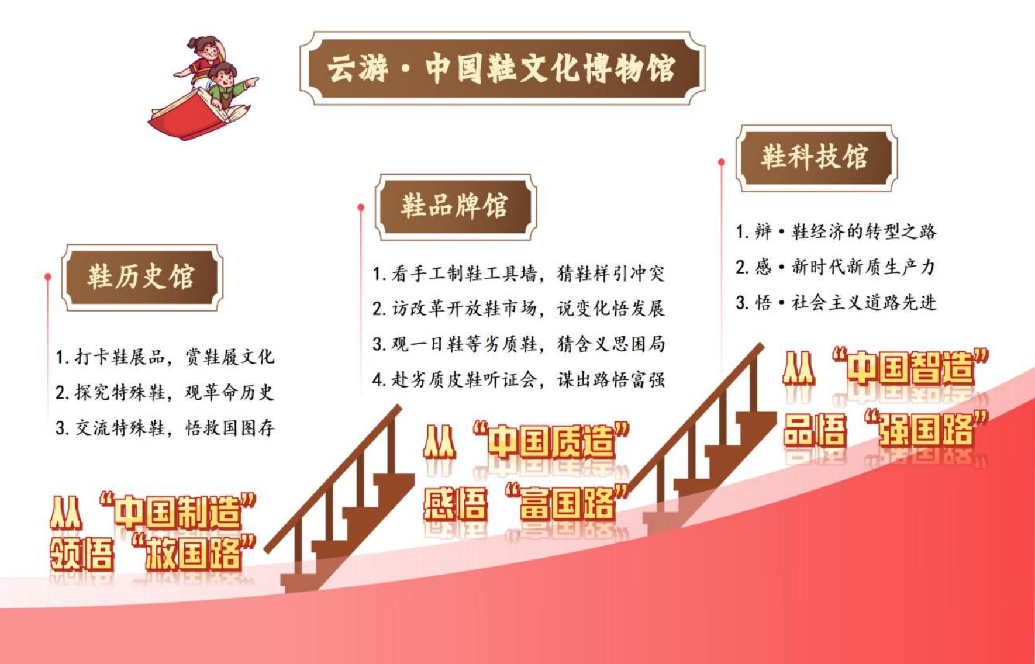

五、活动过程


导入板块：创设情境，聚焦鞋履

1.快闪视频，链接生活
（1）观看课前调查《校园鞋品牌快闪》视频，交流品牌：同学们，课前老 师随机拍摄了校园里同学们穿的鞋子，一起来看看有没有你认识的鞋品牌？
（2）聊一聊：这些鞋你们穿过吗？都是什么感受？

2.创设情境，驱动学习
（1）聚焦鞋履：别看他们只是一双小小的鞋，背后也能反映出人民生活和 社会发展呢。
（2）创设情景：让我们带上《研学手册》，一起“云游 ”中国鞋文化博物 馆，去看看鞋漫长的历史和演变过程，去感受生活和社会的变迁发展。
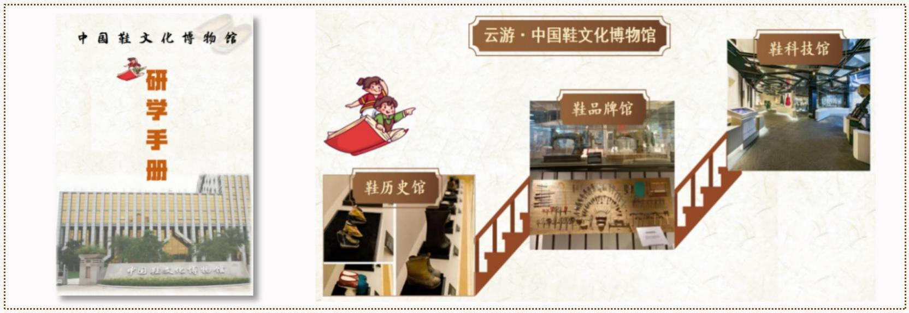
【设计意图】
通过视频快闪，链接学生真实生活，引导学生聚焦“鞋 ”这个能够反映人民 生活和社会发展的载体；进而创设云游“鞋文化博物馆 ”这一真实学习情境，充 分激发学习兴趣，以《研学手册》为学习载体，促使学生卷入学习，为后续学习 奠定基础。


板块一：云游鞋历史馆 ·从“ 中国制造”领悟“救国路”
过渡语：走进一楼的鞋历史馆，这里珍藏着很多既特别又有故事的鞋子。一 起去“打卡 ”这些特别的展品吧。

1.打卡鞋展品，赏鞋履文化
（1）在老师带领下，打卡“彩色丝履 ”“云头锦鞋 ”等鞋展品。

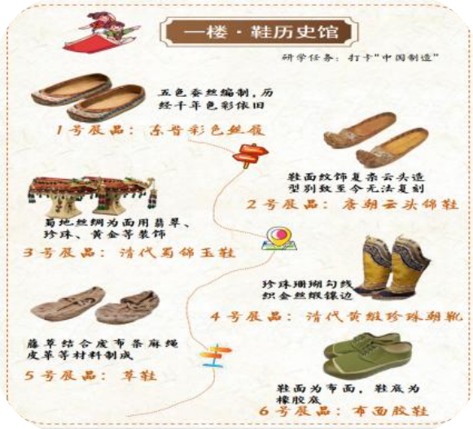
（2）借助研学册， 自主“参观 ”鞋展品，欣赏“蜀锦玉鞋 ”“珍珠朝靴 ” 等古代宫廷供鞋，感受中国古鞋精妙绝伦，惊艳四方。

学习活动：“参观”历史馆，“打卡”鞋展品
○游一游：
借助《研学手册》，参观游览鞋历史观， “打卡 ”鞋展品。
○聊一聊：
同桌互相分享，说说哪双鞋吸引你？

（3）在交流中，关注“草鞋 ”“布面胶鞋 ”，形成认知冲突：可是在这些 外表精美，制作精美的鞋品中居然有两双这样的鞋，两位参观的游客驻足在这里， 议论纷纷（播放音频）。你们是怎么认为的呢？
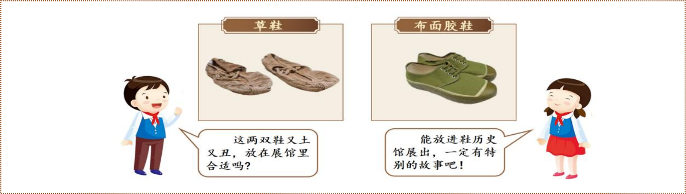

2.探究特殊鞋，观革命历史
过渡语：小游客你们觉得呢？让我们走近这两个特别的“展品 ”，了解它们 背后的故事吧！

学习活动：“参观”历史馆，“打卡”鞋展品
小组合作：
○看一看，摸一摸：
根据《草鞋的“征程 ”》《解放鞋的“战绩 ”》两张资料卡，结合解放
鞋实物，深入了解两双鞋。
○想一想，说一说：
结合资料，说一说这两双鞋该不该被放入鞋历史馆？
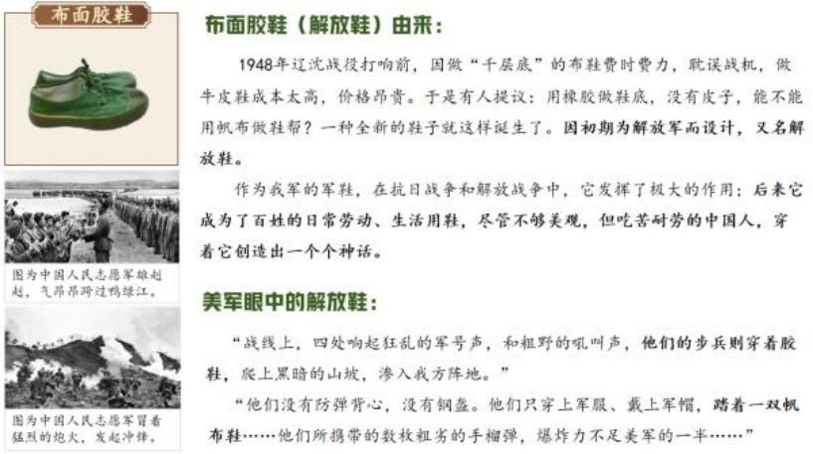
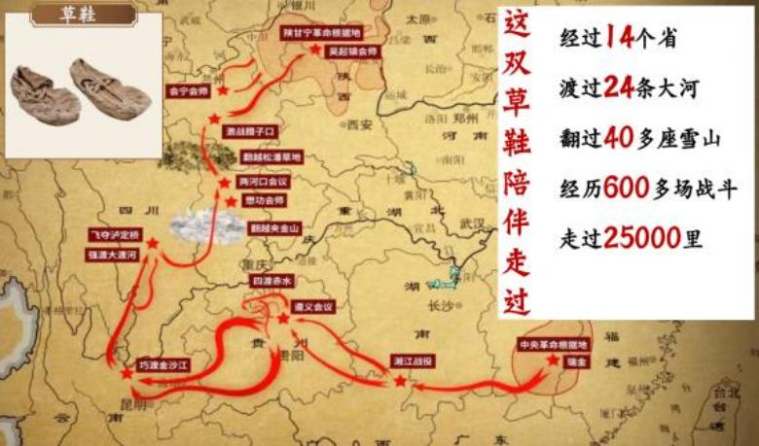

3.交流特殊鞋，悟救国图存
（1）汇报交流：红军草鞋该不该被放入鞋历史？
（预设：学生将从“草鞋虽然造型朴素，却见证红军长征这段艰苦岁月 ”“草 鞋象征着中国人永不言败的长征精神 ”等角度说明理由）
△拓展：红军着草鞋奔赴万里长征视频、所学的《七律 ·长征》等，深入感 受一双草鞋背后的长征之路。
△小结：在革命时期那个艰难的时代，中国人靠着一双草鞋走出了 25000 里长征，走出了一条中国人自己的革命之路。
（2）汇报交流：布面胶鞋（解放鞋）该不该被放入鞋历史
（预设：布面胶鞋也叫解放鞋，见证了中国军备水平的提升；它坚固耐穿，曾经 是我们抗美援朝所穿的战靴；它作为老百姓们生活生产的重要物资，见证了建国 初期的那段特别的历史。）
△拓展小结：在新中国建设初期，我们就是靠着这样一双耐穿结实的解放鞋， 改变一穷二白的局面，一起走过解放之路，走过新中国建设之路。
（3）对比感悟，交流：回看鞋历史馆中的这些展品，相信这两双鞋能否入 馆大家心中都有答案，相较于古代宫廷鞋，这两双鞋有什么共同的独特之处？
（预设：这两双鞋“质朴 ”而厚重，见证着革命岁月，带领我们走向光明等）
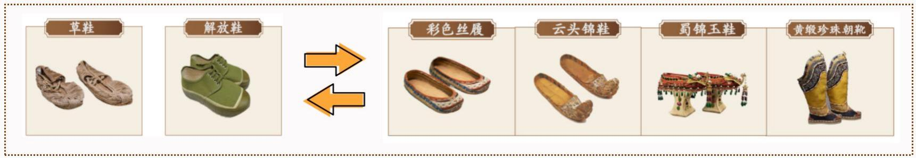
（4）小结提升：“不忘来时路，方知向何行 ”。回头再看看这两双鞋，如 果说这些精美绝伦的古代“ 中国制造 ”展现了我国历史文化之厚重，制鞋工艺之 高超；这两双质朴别致的“中国制造 ”则是象征着我们踩过泥泞，走过革命之路， 走上建设之路，走向属于我们中国人的光明之路。
【设计意图】
聚焦革命时期、新中国成立初期等历史时期，以“参观鞋历史馆，打卡鞋展 品 ”为核心情景任务，借助《研学手册》感受古代鞋的精美，在交流中形成认知 冲突，进而探究“草鞋、解放鞋该不该被放进鞋历史馆 ”，并在联一联、看一看、 摸一摸、聊一聊等多元体验活动中感悟救国图存之路，增强社会主义道路自信。


板块二：云游鞋品牌馆 ·从“ 中国质造”感悟“富国路”
过渡语：离开“鞋历史馆 ”，来到二楼“鞋品牌馆 ”，迎面就能看到一面巨 大的制鞋工具墙。

1.看手工制鞋工具墙，猜鞋样引冲突
（1）看制鞋工具墙猜一猜：这些工具是制作什么鞋的？由这么多工具制作 出来的鞋子会是怎么样的？
(预设：工艺非常复杂、价格十分昂贵、非常耗时、产量低)
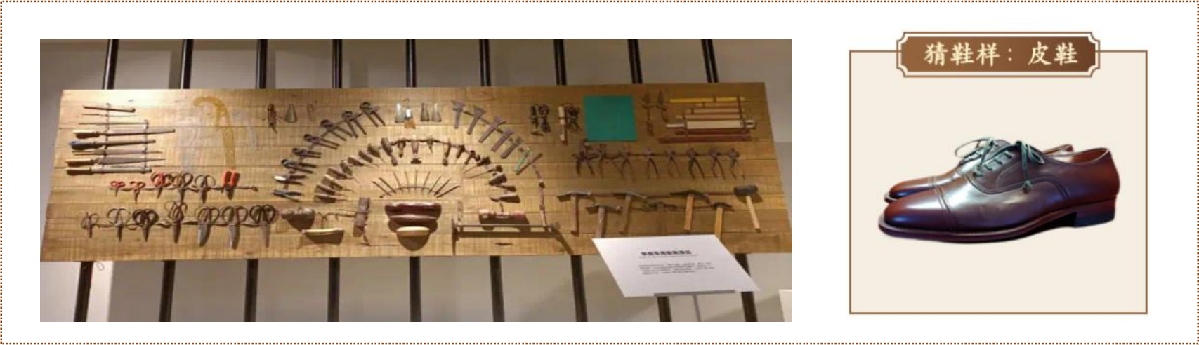
（2）追问引深思：我们国家在北宋时期就有高超的制皮鞋技术，可是就像 你们说的，这样的鞋，建国初期，一般人能买得起吗？

2.访改革开放鞋市场，说变化悟发展
过渡语：物资贫乏的现象随着改革开放中国工业的发展，得到了很明显的改 善，皮鞋也随之走进千家万户。
（1）探秘鞋工厂：观看改革开放初期皮鞋工厂视频，探究原因。
同桌交流：通过视频，说一说这个时代皮鞋为何能走进千家万户？
△预设：工业化生产、流水线生产、大量工人、机器的使用等。
（2）链接人们商场购置皮鞋、家庭小作坊大量制鞋等资料，感受改革开放 鞋工厂的辉煌。
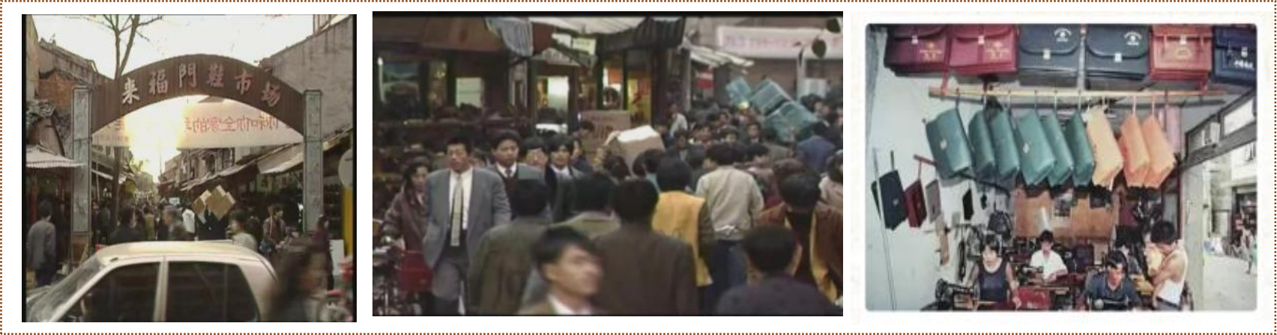

3.观一 日鞋等劣质鞋，猜含义思困局
过渡语：随着改革开放的不断深入，鞋市场上也出现了一些特别的“鞋 ”。

（1）出示“一日鞋 ”“晨昏鞋 ”“星期鞋 ”，猜含义：在鞋品牌馆中出现 了“一日鞋 ”“晨昏鞋 ”“星期鞋 ”等字眼，你们猜猜这些鞋是什么意思？
（2）联系资料、数据、图片，了解改革开放进程中，部分商人为追求利益， 出现了大量假冒伪劣皮鞋。
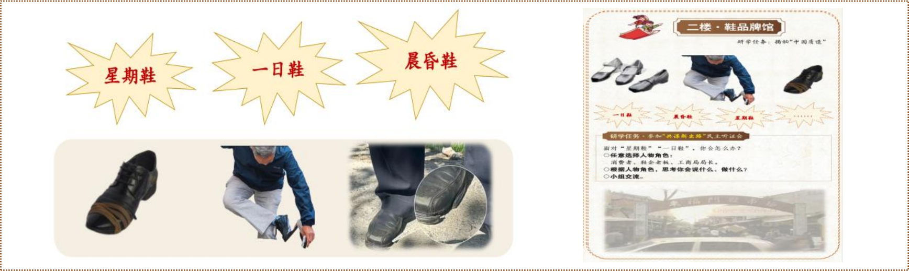
（3）小结：在杭州燃起大火，工商局火烧 5000 多双劣质鞋，鞋厂损失信用， 这条经济发展之路被堵死了。
4.赴劣质皮鞋听证会，谋出路悟富强

学习活动：劣质皮鞋民主听证会
面对“星期鞋 ”“一日鞋 ”等劣质皮鞋，我们该如何“共谋新出路 ”！
○选取人物角色：
鞋企老板、工商局管理者、消费者。
○根据人物角色，思考你会说什么、做什么？
（1）交流反馈：老师扮演记者，相机采访不同角色：
△消费者预设：这样的鞋我一定不会再穿，质量太差了。 相机采访追问：价格很便宜，为何不要？
△鞋企老板预设：我要引进设备，做好鞋的质量。 相机采访追问：引进设备花费很大，有意义吗？
△工商局预设：我要关停假冒伪劣厂商，要整顿皮鞋行业。 相机采访追问：面对已经流入市场的鞋，准备怎么处理？
（2）联视频，了解“三把大火 ”：观看视频，了解从“ 第一场火：耻辱之 火 ”到“第二场火：雪耻之火 ”再到“第三场火：诚信之火 ”历程。

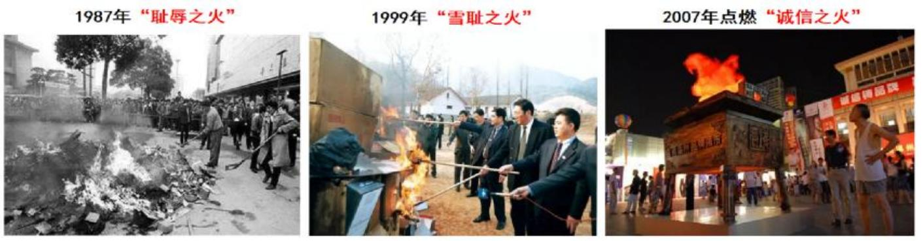

（3）联数据，感受品牌发展：看安踏等中国驰名鞋业品牌后来的销量数据、 品牌发展资料，感受鞋业品牌的辉煌。

交流：了解鞋品牌的发展，感受到中国鞋正在走向世界。
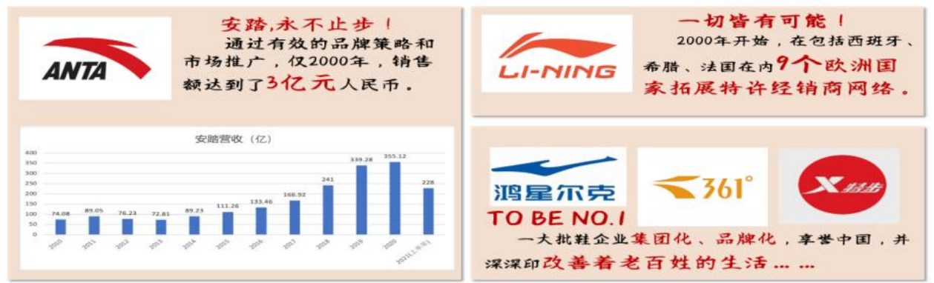
（4）拓展感悟，小结提升，感悟社会主义道路自信：改革开放让中国质造 走向世界，改善人民生活水平，走上了经济发展之路，开拓了中国品牌之路，让 国家走向富强。
【设计意图】
聚焦改革开放时期鞋业变革史，以皮鞋为切入点，通过“观困局 ”中发现改 革开放过程中的困境，通过“不同身份破局 ”的体验活动感受改革开放者的觉悟， 再以链接资料，了解“ 中国质造 ”带来的生活改善。在这个过程中，既了解改革 开放鞋业的发展史，更深度理解蕴含其间改革开放精神，增强道路自信。


板块三：云游鞋科技馆 ·从“ 中国智造”品悟“强国路”
过渡语：随着改革开放的深入发展，中国鞋走向世界，世界鞋也流入中国， 这给我们的生活也带来了很大变化。

1.辩 · 鞋经济的转型之路
（1）关注现象，联结资料，形成认知冲突：展示 2008 年奥运会中国运动员 使用外国品牌鞋，耐克阿迪“ 占领 ”中国街头，中国鞋厂成为外国鞋牌代加工厂 等现象，引发思考。
（2）学习活动：分岔路口的选择

独立思考：为什么当时这么多人选外国鞋？
走到“分岔路 ”的中国鞋该怎么办？ 小组交流：组内发表观点，说说你的思考与选择。

（3）重点交流：
△原因预设：外国鞋品牌影响力强、穿着舒适、外观创新
△破局预设：给外国鞋增税、发展自己的鞋品牌
根据交流，重点讨论：怎么改变中国鞋，让老百姓更愿意接受？ （预设：通过科技赋能中国鞋，让百姓爱上中国智造）

2.感 ·新时代新质生产力
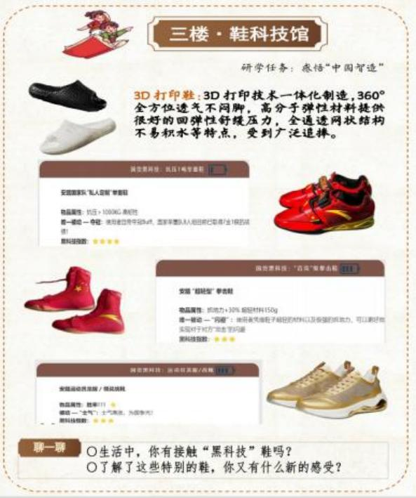
过渡：我们做到了吗？我们一起去看看“鞋科技馆 ”，去探索新时代中国怎 样用科技赋能制鞋行业的发展。
（1）看一看，说一说：观看中央电视台《焦点 访谈》报道鞋业转型视频、《研学手册》 中巴黎奥 运会的“ 黑科技鞋 ”等资料，感受科技创新赋能鞋 业发展并交流。
（2）穿一穿，聊一聊：实物感受 3D 打印鞋， 交流感受，感悟科技赋能鞋发展。
（3）联一联，悟一悟：从“一日鞋 ”“晨昏鞋 ”
到“云朵鞋 ”“3D 鞋 ”的变迁中，延伸了解中国各行各业的科技进步。结合习 近平总书记“科技创新是发展新质生产力的核心要素 ”重要论述，感受创新精神。

3.悟 ·社会主义道路先进
（1）观看央视视频《人间正道》，感悟中国特色社会主义道路的先进性。
（2）小结：回看这一路走来的鞋，从制造到质造再到智造，见证我们中国 站起来、富起来、强起来，方向决定道路，道路决定命运，我们既要不忘来时路， 更要走好当下路，一起坚定地走好中国人自己的未来道路。
【设计意图】
聚焦新时代鞋业蜕变史，从现象聚焦问题，在“分叉路的选择 ”这一学习活 动中，探究破局之策，再通过“看一看 ”“聊一聊 ”“试一试 ”“联一联 ”“悟 一悟 ”等多元体验活动中，感受新时代下，鞋业以创新实现蜕变，以新质生产力 撬动变革的发展历程，进而深化感悟中国特色社会主义道路自信。

六、板书设计
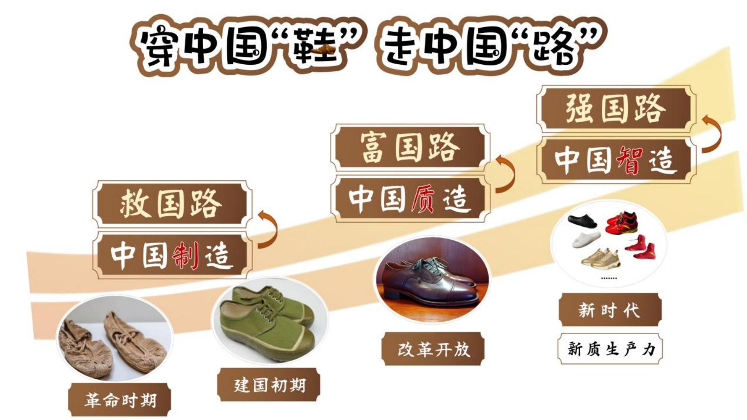

七、拓展延伸

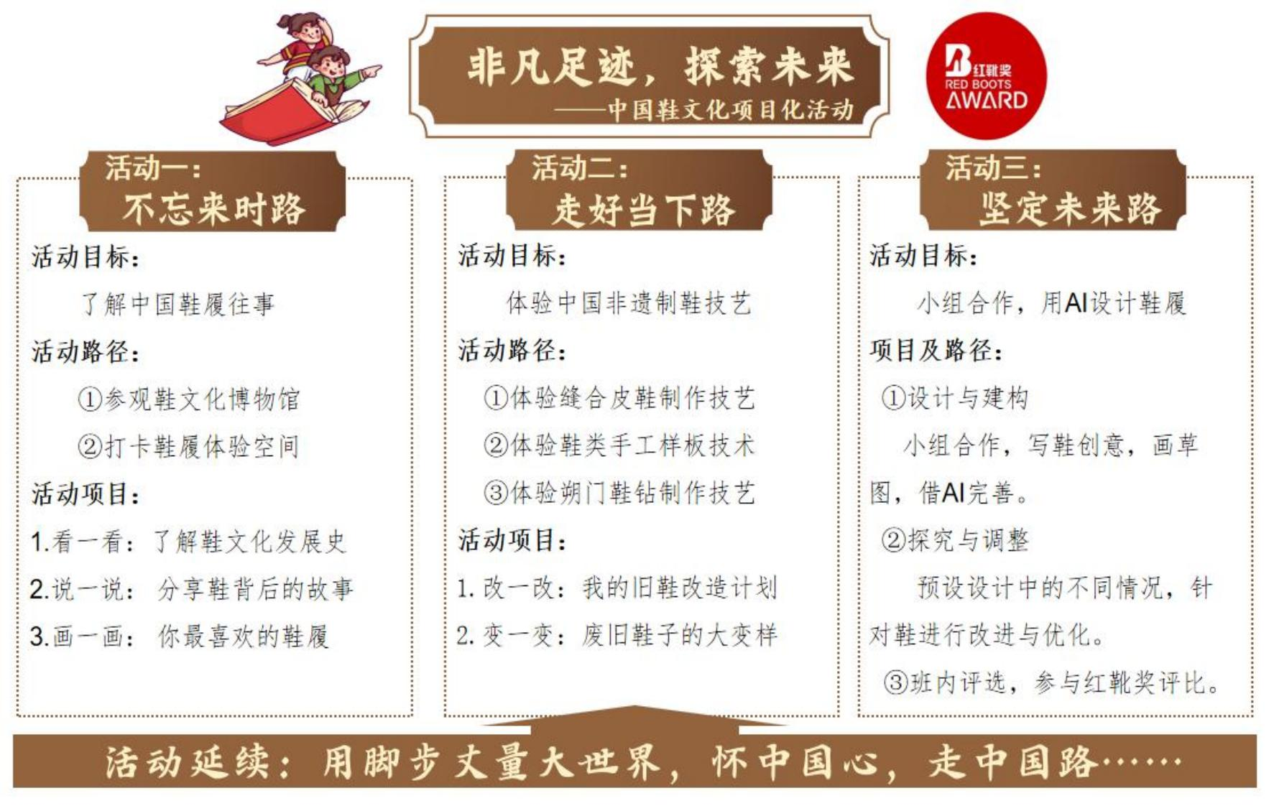

八、班会反思

1.以情境任务为驱动点，丰富体验促学习
本节课“云游鞋博物馆 ”为情境，以参观鞋历史馆、鞋品牌馆、鞋科技馆为 线索，在《研学手册》的驱动下，学生在看图片摸实物“打卡 ”鞋展品、参与“共 谋新出路 ”民主听证会、亲身体验 3D 鞋科技等“研学 ”活动，了解近鞋业发展 史，感受生活变迁史，感悟社会发展史，感受并增强社会主义道路自信。对于小 学生而言，真实的任务情景、丰富的体验活动，会让学习过程有意思、有意义。

2.以矛盾冲突为增长点，层层探究重思维
本课充分利用学生的认知冲突为教学增长点，引导学生层层探究。在鞋历史 馆中，“格格不入 ”的草鞋、布面胶鞋为何能入馆？在鞋品牌馆中，工艺复杂的 皮鞋如何进入千家万户，又为何“被嫌弃 ”？在鞋科技馆中，中国人热衷外国鞋 这又是为何？这些学生认知上的冲突，能够引发学生深度思考，教师在这些冲突 的地方组织了多样的学习活动，实现了深度的探究学习。事实上，利用好学生认 知冲突，才能点燃学生的探究欲，才能让课堂擦出思维的火花。

3.以真实生活为切入点，以点带面增自信
社会主义道路自信这一宏大主题，小学生需要增强认识和了解，但教学中又 极容易脱离小学生的生活，变成说教。本课以学生生活中最常见的“鞋 ”为切入 点，以“活动 ”为主要抓手，让学生在鞋产业从“制造 ”到“质造 ”再到“智造 ” 的变迁史中，走进中国革命建国、改革开放、新时代等历史时期，感受中国人救 国路、富国路、强国路，不断加深对中国特色社会主义道路的了解、理解，增进 道路自信，产生深刻认同、认可、自豪。以生活为切入点的学习，才能以小见大， 以点带面。

附件：学生研学册
